附件4：
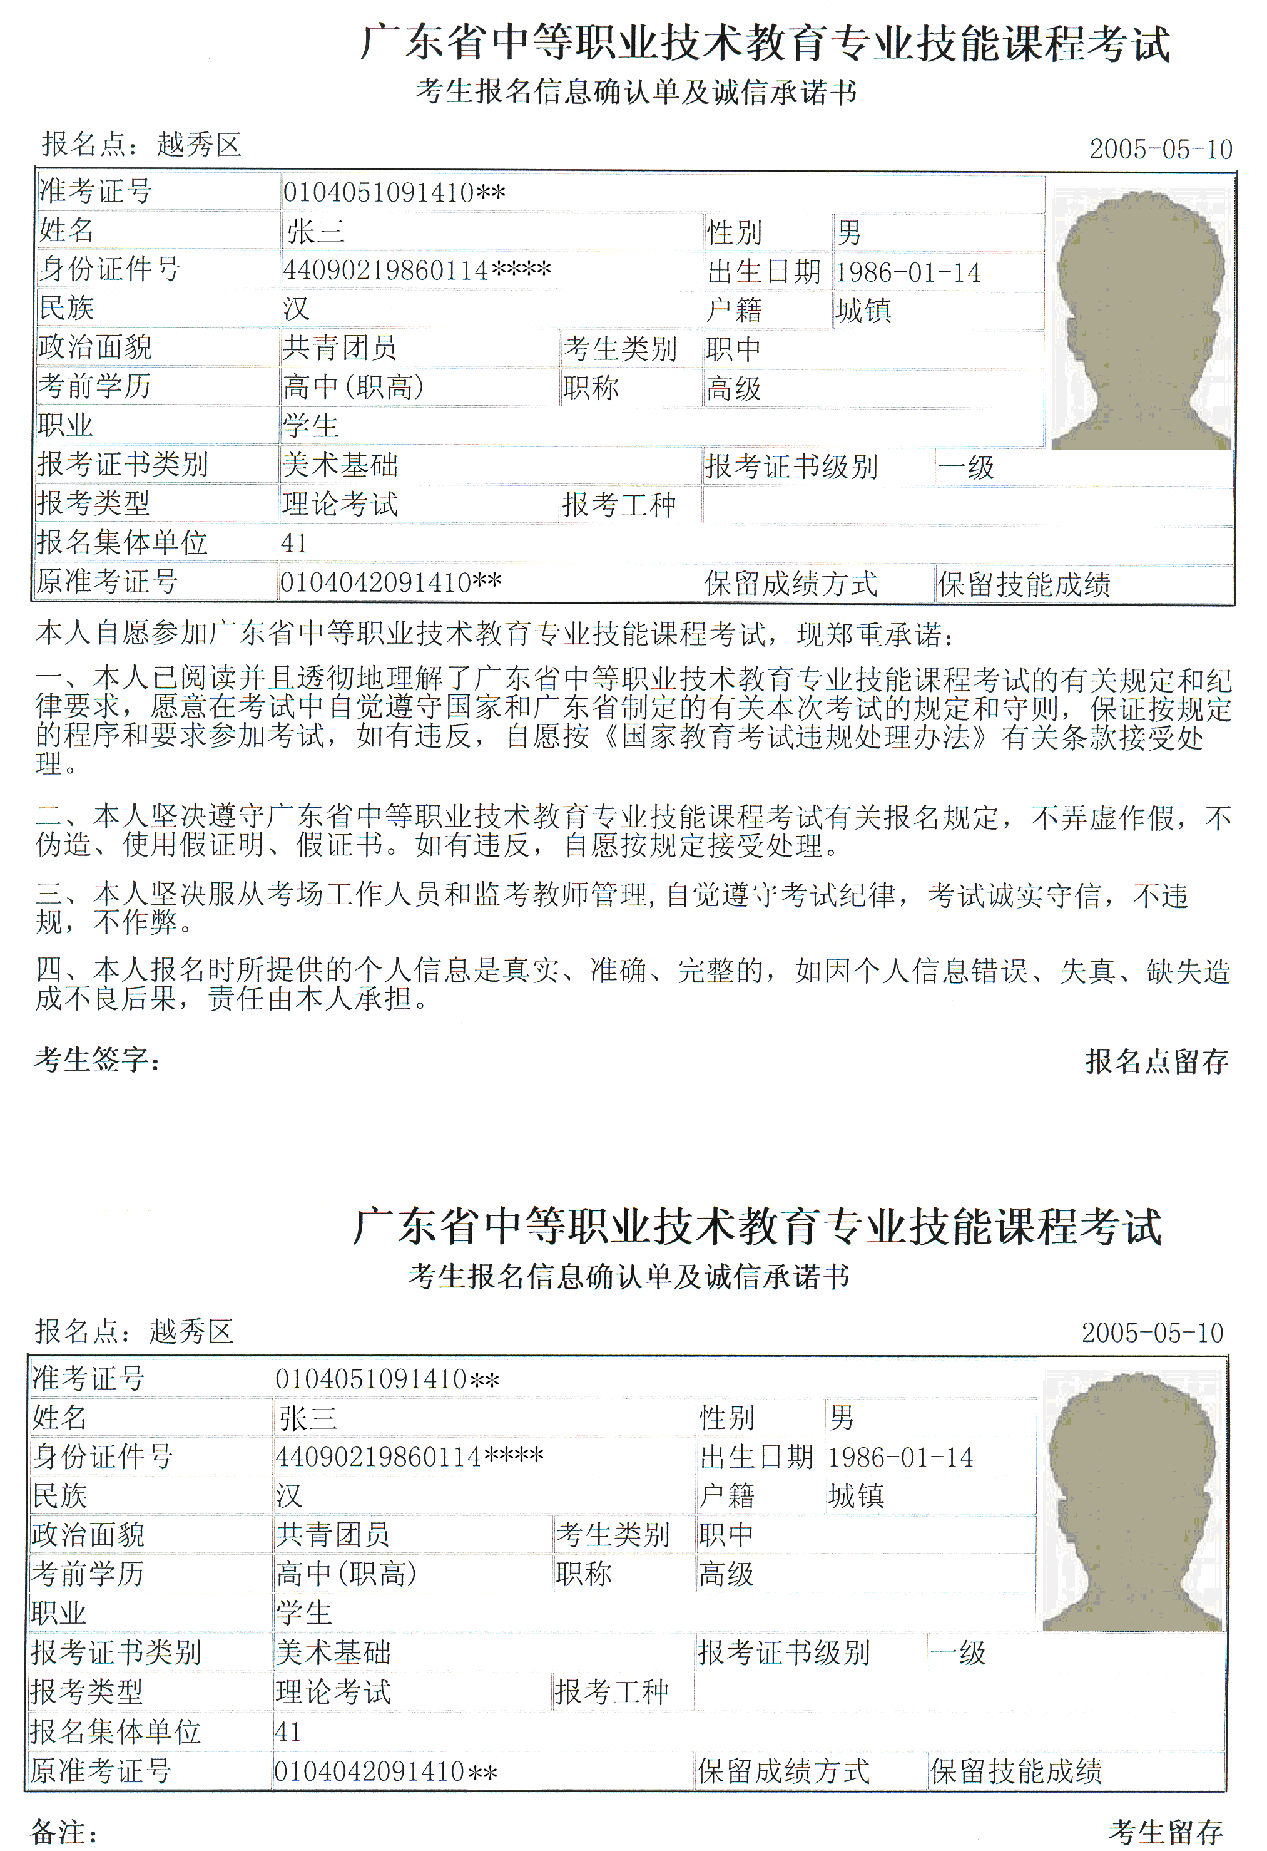
（样式）
（样式）

